吴亦凡，普法路上的“新标！签！”

原创 有里儿有面 [有理儿有面](javascript:void(0);)

**有理儿有面**

微信号 youli-youmian

功能介绍 你说是不是

2021-07-31[原文](https://mp.weixin.qq.com/s?__biz=Mzg3MjEyMTYyNg==&mid=2247537453&idx=1&sn=7f0ec67f2ad37a7eaf666a48898d6061&chksm=cef60758f9818e4e3f89ea510788ace4e4b5d0f2bf7e0cbee08597aa3c1f2453e1caf4cdff36&scene=27#wechat_redirect&cpage=30) 发表于

收录于合集





**全文共2255字，图片8张，预计阅读时间为6分钟。**

**文章首发于“有理儿有面”（youli-youmian），欢迎大家在朋友圈和微信群转发。**

**公众号及其他平台转载请在后台留言。**



▼

毫无疑问，这一回，吴亦凡凉得不能再透了。

哦，现在他的全称应该是——**“犯罪嫌疑人吴某凡。”**

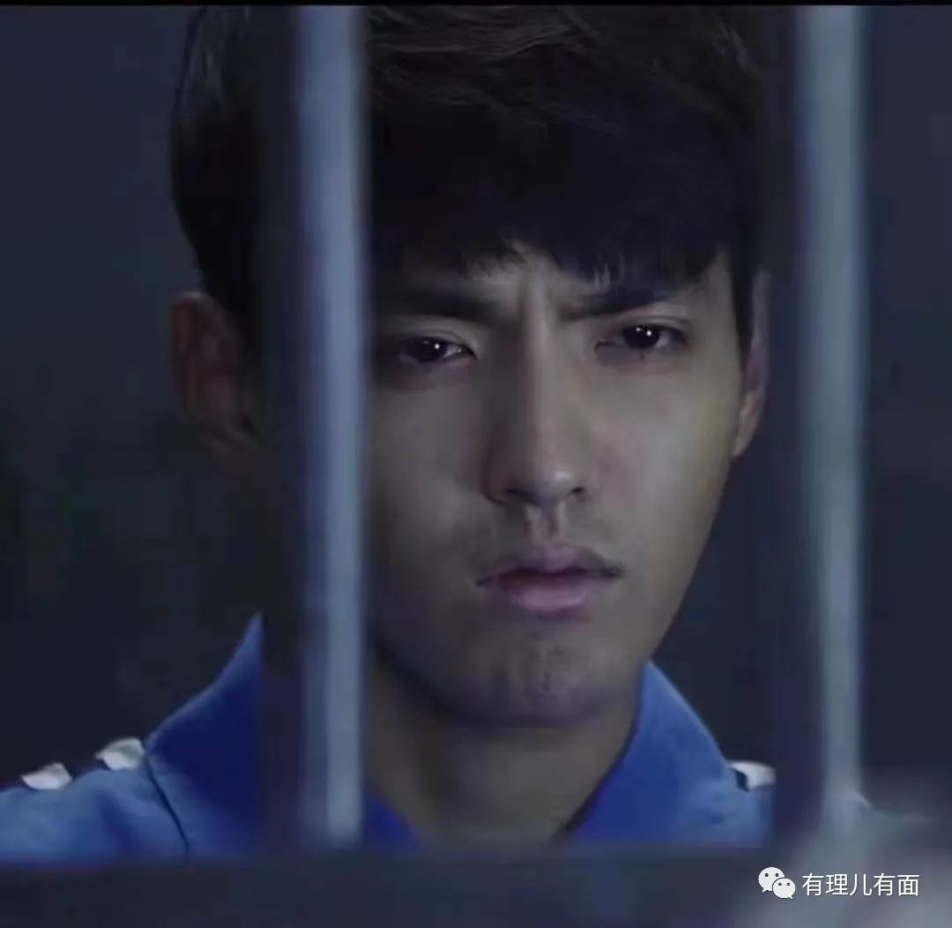

刚刚，北京警方通报，**吴某凡涉嫌强奸，已被刑事拘留！**

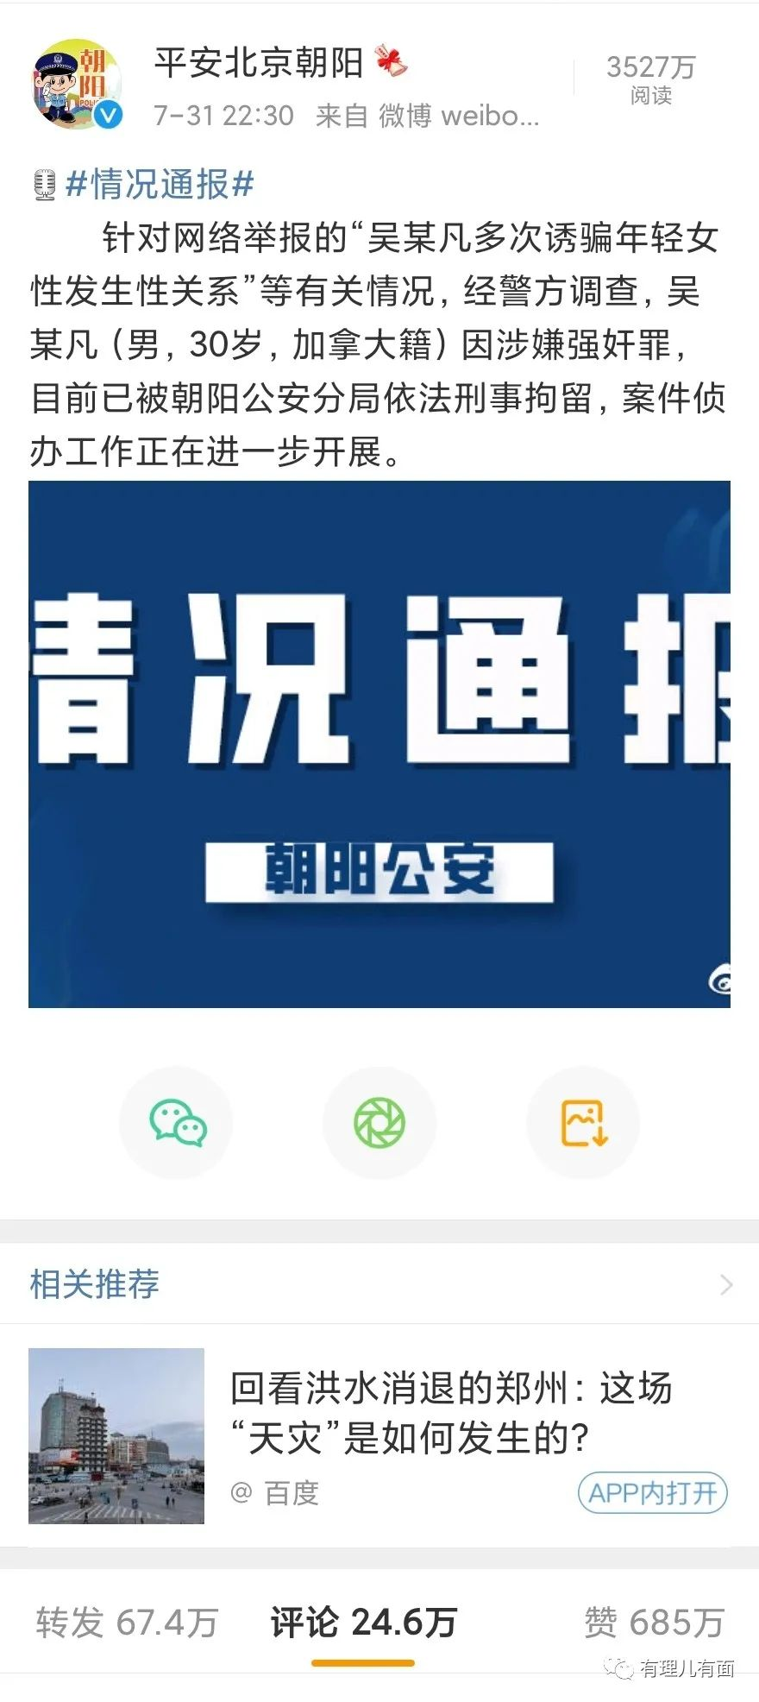

短短几十个字，无需多言，懂得都懂。那种少儿不宜的画面感全部无死角呈现在眼前……

不得不说，帝都的警察叔叔不愧是应对舆情的高手。高在哪？

高就高在，这次的通报内容，很明显提早就手拿把攥了。为什么这么说？还记得上一次北京警方通报内容的最后一段吗？不记得的话，有理哥帮你回顾一下：**针对网民举报的“吴某凡多次诱骗年轻女性发生性关系”及近期网络互曝的有关行为，警方仍在调查中，将根据调查结果依法处理。**

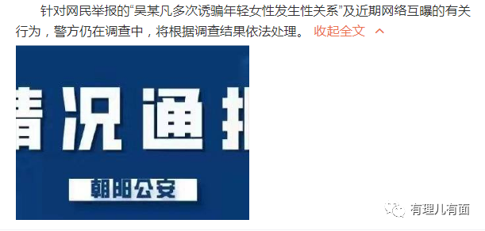

看到没有？扣儿早就留好了！而且有理哥在之前的文章已经说了，从警方通报的全篇内容看，吴亦凡事件警方绝不单单以满足大众吃瓜心态为主，而是秉承法律的严肃性和对整个社会公序良俗负责任的态度为出发点向社会公布案情的。

可惜啊，作为事件主角的吴亦凡估计都没看明白警方的话，不然这个加拿大人没准早卷着留下不少少女芳香的铺盖卷跑路了……

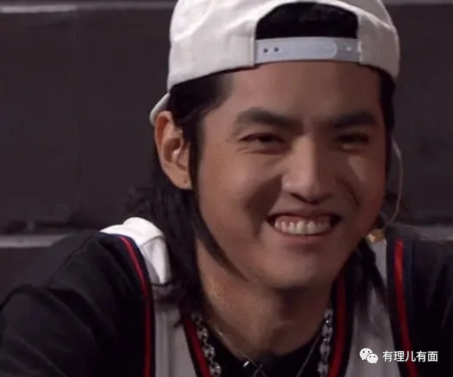

当然，上一次警方没有全说，很可能是法律程序的问题，也有可能是证据链不完整的问题。但有理哥猜，最大的可能还是吴亦凡本人没有如实供述的问题。之前就有不少法律专家说，这种涉及性侵的案件特别是时间较为久远的，都面临取证的困难，证据链的完整性也存在挑战。他作为一个顶流小生，法律团队自然是少不了的，肯定会给他出各种方案来逃避法律风险。不然他怎么敢之前撂下狠话：**如果怎么怎么样……我会自己进监狱！**

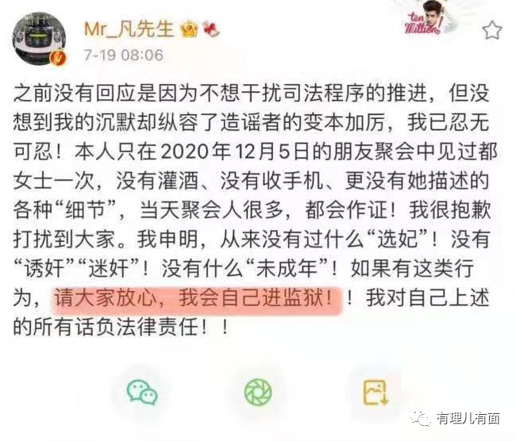

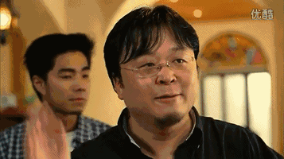

是，他没有爽约，警察叔叔也没有，并成全了他……这里要表扬一下帝都警察，我们可以想象，在取证困难的情况下在短时间内把案子攻了下来，办案人员应该也付出了极大的辛苦。

为了吴亦凡，当然不值得付出这样的辛苦！可为了公平正义、为了留住这个社会的风清气正和法律的尊严，值了！

**国有国法，行有行规，没有哪个圈是法外之地，没有一个渣男逃得过天道轮回。**

吴亦凡用实际行动证明，原来渣男不仅有被唾弃的风险，还有着大概率进监狱的风险啊！可以说，吴亦凡为圈里圈外千千万万的渣男进行了一次深刻的法律教育，是中国普法路上的“新标！签！”

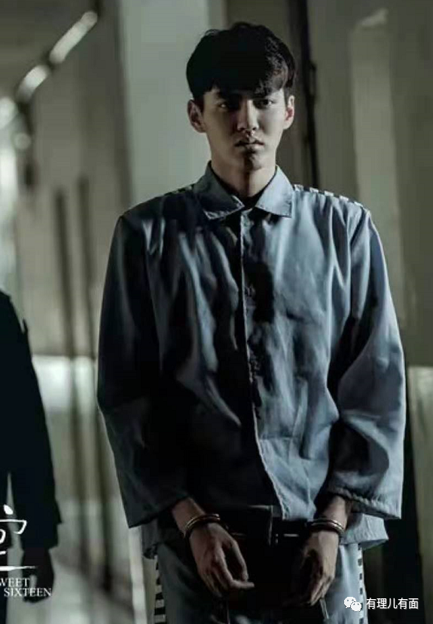

（剧照终成真）

你们想想，吴亦凡一个三十多岁的加拿大人，为了娱乐14亿中国人民，不远万里，扎根中国。以其俊朗的外貌、并不顺溜的舌头以及亲和力较强的性格，吸引了万千少女的目光。他把人民的娱乐事业当作他自己的事业，时刻实践着娱乐至死的路线方针，做出了除了“大碗宽面”以外根本无人所知晓的艺术作品。

他以精致的利己主义为做人原则，以单纯、纯情为人设，把有限的精力全部投入到了对睡粉丝的极端热忱上，并在睡粉的道路上越走越远，荣获了“加拿大炮王”、“加拿大电鳗”等多个响当当的称号。

然而，这并不能让这位来自加拿大友人感到满意，他要解放被蒙蔽、后知后觉的纯情少女、渣男和吃瓜群众们。他把道德束之高阁，把法律放在两旁，用实际行动告诉所有人，约炮、骗炮、哄炮不只是道德低下，更有可能会触犯法律。他把亲手揭开饭圈的恶臭，当作了扛在肩上的责任和使命。亲手套上手铐，是他向世人做出的最后警示——

**流量再大，也大不过法！日进斗金，也缺不了德！**

这么一看，他生得虽然不伟大，“死”得倒也不是一无是处……

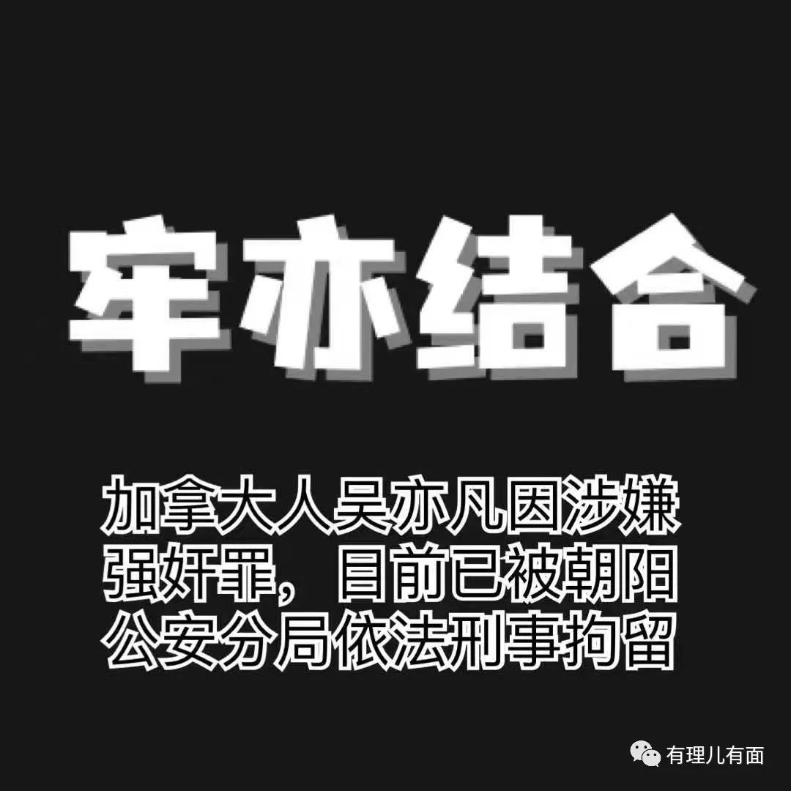

而且，除了普法，吴亦凡的另外一个“功绩”，就是再一次揭开了“圈里”的肮脏。大家想想，这些年来，影视圈明星们的收入全部都是爆炸性增长，一部戏几千万上亿片酬，一个代言几千万劳酬，远远超过了传统行业精英。是，他们赚多少钱别人管不着，但别忘了他们是公众人物，是很多心智未成熟的未成年人的偶像。可以说，他们的示范效应，让社会上很多人特别是年轻一代陷入了追求金钱、追求名利的怪圈。学生们不再把成为科学家、航天员、奥运冠军、军人、警察、医生等当作梦想，取而代之的是——想成为明星……

可是，作为年轻人追捧的偶像，作为日进斗金的金领中的金领，他们本身却没有多了不起的才华能力，或者过人的天赋，甚至作为艺人，基本业务水平都可能未达标。他们的能力才华、道德水平，远远不匹配其收入水平。可这又如何？他们有一副好皮囊，那些盲目追求流量、热度的商家，那些背后砸钱的资本，就是能成就他们畸形的高收入！

吴亦凡们危害的早就不止是他们所在的娱乐圈，而是荼毒着整个社会风气，挑战着法律的底线，而这，也是公权力最终介入的根本原因。这次事件之所以会被引爆，也是广大人民群众对整个娱乐圈、饭圈、对常年霸占热搜的流量明星、对轻易攫取名利的德不配位的艺人们早已深恶痛绝了！

整肃娱乐圈风气，封杀道德败坏、行径恶劣、违法犯罪的劣质偶像，不仅涉及整个文艺圈的长远利益，更关乎整个国家、社会的风气及年轻一代的成长发展。可资本哪管那些，他们不仅短视，且毫无责任感。吴亦凡的事件暴雷前，已经遭受过多次举报，可仍然逍遥快活，这就非常有问题了。谁在花钱掩盖，谁在替他擦屁股？还是资本！在资本眼里，虽然吴亦凡们违法乱纪，挑战公序良俗，但为了将其捧红，花费了多少的巨额营销成本，不到最后一刻，怎可轻易放弃？

**可惜，在中国特色社会主义的制度下，资本没有他们自己想象的力量和话语权。在人民民主专政面前，他们啥也不是！**

所以，整个事件落下帷幕之前，还告诉了我们三件事：

**资本的落败告诉我们：人民的铁锤，是真的硬！**

**吴亦凡用行动告诉我们：法律的铁锤，是真难躲！**

**警察叔叔告诉我们：正义不会迟到，更不会缺席！**

**图片来自网络**





**关注公众号：**

**有理儿有面**

**理   性｜   揭   秘｜   探   讨**







有里儿有面

**微信扫一扫赞赏作者** **赞赏**

已喜欢，对作者说句悄悄话

取消

**发送给作者**

**发送**

最多40字，当前共字

 人赞赏

上一页 1/3 下一页

长按二维码向我转账

受苹果公司新规定影响，微信 iOS 版的赞赏功能被关闭，可通过二维码转账支持公众号。

### 精选留言

用户设置不下载评论